PROYECTOS PARES 2015DEPARTAMENTO DEL TOLIMA

Convenio 375 de 2015 celebrado entre la Gobernación del Tolima, el Ministerio de Agricultura y Desarrollo Rural y Prohaciendo.

Valor Total del convenio: $4.544 Millones.
Aporte Ministerio: 4.239 Millones.
Aporte Operador Prohaciendo 205 Millones.
Gobernación del Tolima 100 Millones

Municipios Beneficiados: (30 Municipios): Espinal, Ambalema, Mariquita, Suarez, Venadillo, Líbano, Saldaña, Guamo, Coello, Ibagué, San Luis, Villarrica, Fresno, Chaparral, Lérida, Purificación, Roncesvalles, Murillo, Santa Isabel, Ortega, Anzoátegui, Falan, Honda, Palocabildo, Armero Guayabal, Flandes, Natagaima, Coyaima, Carmen de Apicala e Icononzo.

Familias Beneficiadas: 1257

A través de la ejecución de 5 proyectos:

1)FORTALECIMIENTO DE LAS CAPACIDADES PRODUCTIVAS DE LA CADENA ACUÍCOLA EN CINCO NÚCLEOS PISCÍCOLAS PARA BENEFICIAR A 44 FAMILIAS DE PEQUEÑOS PRODUCTORES DE PECES, EN LOS MUNICIPIOS DE IBAGUÉ, CHAPARRAL, LÉRIDA, PURIFICACIÓN Y SALDAÑA DEL DEPARTAMENTO DEL TOLIMA

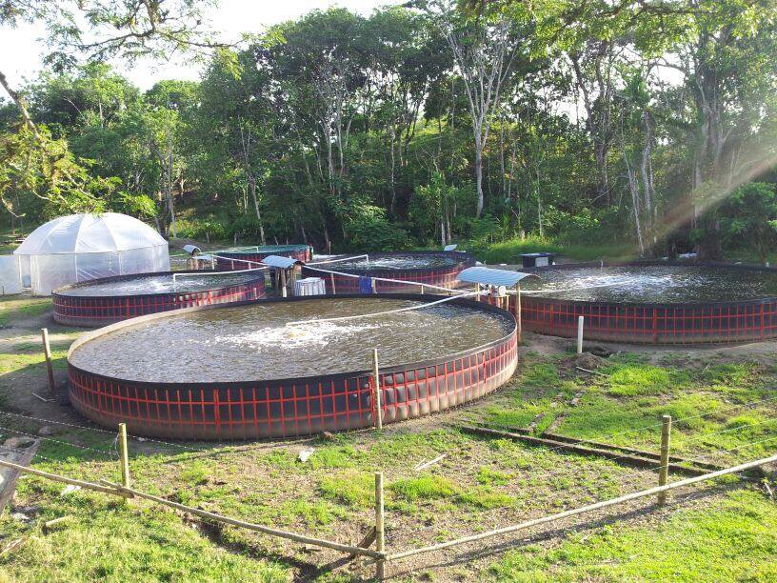
OBJETIVO GENERAL :Mejorar la competitividad de 176 pequeños productores agrupados en cinco asociaciones acuícolas del Departamento del Tolima, mediante la implementación de cuatro núcleos productores en sistemas intensivos y un quinto núcleo consistente en una planta de proceso, para apropiación de conocimientos de nuevas tecnologías, prestación de asistencia técnica y acompañamiento en el proceso productivo, además de generar nuevas capacidades en la región mediante la capacitación de 100 jóvenes rurales en sistemas intensivos de producción acuícola.
2) FORTALECIMIENTO DE LAS CAPACIDADES PRODUCTIVAS DE OCHO CENTROS AGROINDUSTRIALES BENEFICIANDO A 146 FAMILIAS RURALES EN EL DEPARTAMENTO DEL TOLIMA
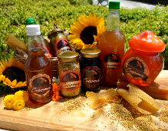

Objetivo General: Contribuir al mejoramiento los sectores agroindustrial en el Departamento del Tolima, a través del apoyo y fortalecimiento de 8 centros agroindustriales en las líneas productivas de panificación, lácteos, alimentos concentrados, apicultura, carne de bovino y producción plátano. Beneficiando a 146 familias.

3)PROPUESTA PARA LA GENERACIÓN Y EL FORTALECIMIENTO DE LOS INGRESOS PARA LA POBLACIÓN RURAL EN 14 MUNICIPIOS DEL DEPARTAMENTO DEL TOLIMA A TRAVÉS DE ESTABLECIMIENTO DE NUEVAS AREAS SEMBRADAS, LA IMPLEMENTACIÓN DE BUENAS PRÁCTICAS AGROPECUARIAS Y FOMENTO DE LA ASOCIATIVIDAD PARA LOS CULTIVOS DE MORA, LIMON Y MANGO

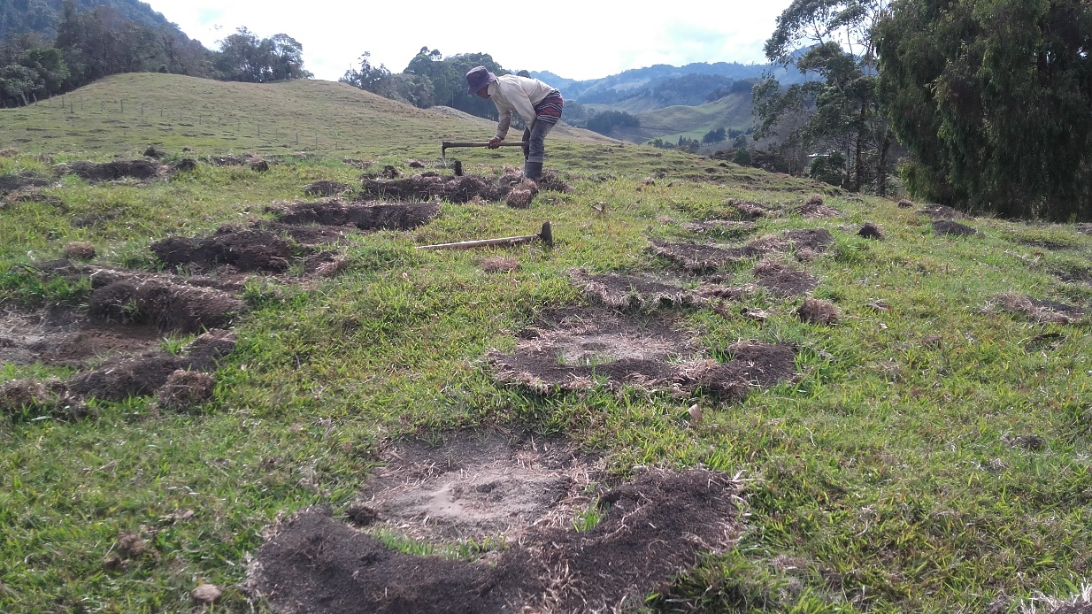

OBJETIVO GENERAL: Aumentar los ingresos, mejorar el nivel de la calidad de vida y fomento de asociatividad de las familias rurales de los municipios de Ibagué, Roncesvalles, Murillo y Santa Isabel, a través del establecimiento de 170 hectáreas de Mora de castilla y el fortalecimiento en BPA para los cultivos de Limón

4) FORTALECIMIENTO DE LAS CAPACIDADES PRODUCTIVAS DE 7 ORGANIZACIONES PRODUCTORAS DE CACAO BENEFICIANDO A 236 FAMILIAS ESTABLECIDAS EN EL NORTE DEL TOLIMA.

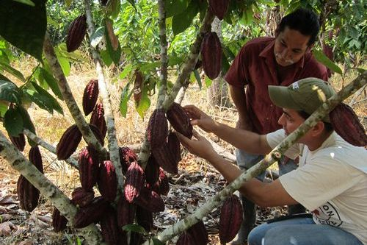

Objetivo General: Fortalecer las capacidades productivas de la cadena productiva de cacao en 7 organizaciones productoras de 6 municipios del norte del Tolima, a través de la modernización de plantaciones con bajos rendimientos, mejoramiento de fermentación y secado, implementación de buenas prácticas y fortalecimiento socio empresarial.

5) PROPUESTA PARA AUMENTAR LOS INGRESOS Y MEJORAR LA CALIDAD DE VIDA DE 200 FAMILIAS OVINOCULTORAS EN 20 MUNICIPIOS DEL DEPARTAMENTO DEL TOLIMA.

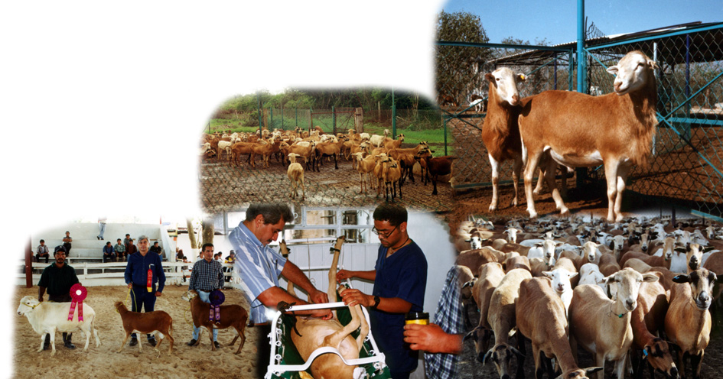
Objetivo General:Aumentar los ingresos, mejorar la calidad de vida y fomentar la asociatividad en los pequeños productores ovinocultores de los municipios de Coyaima, Guamo, Saldaña, Purificación, Suarez, Flandes, Coello, Líbano, Lérida, Venadillo, Ambalema, Natagaima, Ortega, Armero Guayabal, Ibagué, Murillo, Melgar, Carmen de Apicala é Icononzo, a partir de sistemas asociativos de producción ovina.

